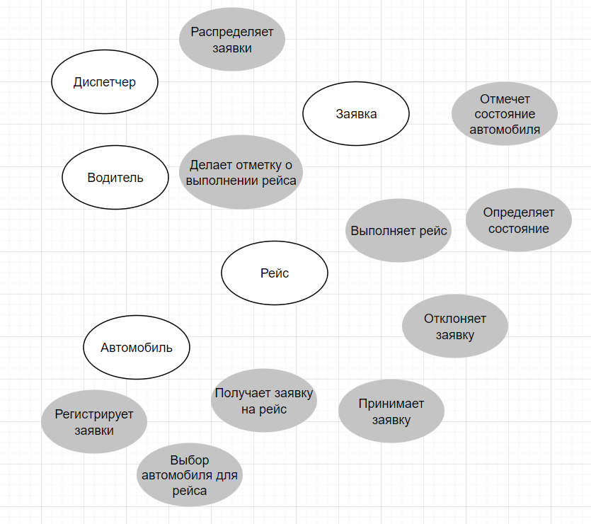

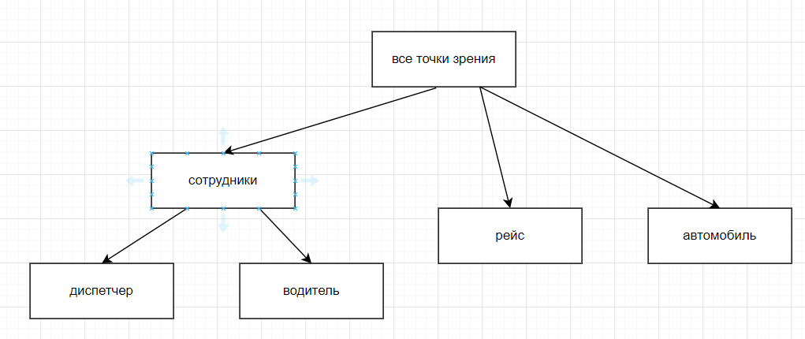

|  |  |  |  |  |
| --- | --- | --- | --- | --- |
| **Диспетчер** | **Водитель** | **Автомобиль** | **Заявка** | **Рейс** |
| Регистрирует заявки | Выполняет рейс | Определение состояния | Получается | Регистрируется |
| Распределяет заявки | Получает заявку на рейс |  | Принимается |  |
|  | Принимает заявку |  | Отклоняется |  |
|  | Отклоняет заявку |  |  |  |
|  | Отмечает состояние автомобиля |  |  |  |

Техническое задание

1 Введение

1.1 Наименование программы

Наименование программы – информационно-справочная система «Автобаза».

1.2 Краткая характеристика области применения

Информационно-справочная система «Кинотеатр» предназначена для организации продажи билетов в кинотеатрах, состоящих из нескольких залов. Для каждого зала

в кинотеатре должен быть предусмотрен только один оператор-кассир, выполняющий

продажу и возврат билетов посетителям.

2 Основания для разработки

Основанием для разработки является Договор №111. Договор утвержден Директором ООО «Кино» Ивановым Иваном Ивановичем, именуемым в дальнейшем Заказчиком, и Петровым Петром Петровичем, именуемым в дальнейшем Исполнителем.

Наименование темы разработки – «Разработка информационно-справочной

системы «Кинотеатр».

3 Назначение разработки

Программа будет использоваться в кинотеатре двумя группами пользователей:

оператор-кассир и посетитель.

3.1 Функциональное назначение

Для посетителя кинотеатра программа предоставляет возможность просмотра

текущей заполненности зала (отображение свободных и занятых мест).

Для оператора-кассира программа позволяет помечать места в зале как «занятые»

(при продаже билетов) или «свободные» (в случае возврата билетов).

3.2 Эксплуатационное назначение

Программа должна эксплуатироваться в зале ожидания кинотеатра. Запущенная

с правами посетителя, она может транслироваться на большие мониторы (для посетителей). С правами кассира программа запускается на компьютере кассира.

4 Требования к программе или программному изделию

4.1 Требования к функциональным характеристикам

4.1.1 Требования к составу выполняемых функций

После запуска программы пользователю должна отображаться форма ввода логина и пароля, показанная на рисунке 1.

21

Рисунок 1. – Форма ввода логина и пароля

В системе существует два типа пользователей – кассир и посетитель. Программа

должна проверять тип пользователя и открывать соответствующий интерфейс.

Для посетителя кинотеатра программа должна предоставлять следующие возможности:

‒ просмотр расписания фильмов;

‒ просмотр заполненности зала для конкретного проката фильма.

При просмотре расписания должна выводиться таблица, каждая строка которой

описывает прокат фильма и содержит следующую информацию:

‒ дата и время проката;

‒ название фильма;

‒ возрастные ограничения.

Макет окна просмотра прокатов для посетителя показан на рисунке 2.

Рисунок 2. – Макет окна просмотра прокатов для посетителя

В верхней строке должно отображаться название зала и текущее время. Уже начатые сеансы должны быть помечены желтым цветом (на них еще можно купить билеты,

с опозданием). После завершения проката строка таблицы должна автоматически удаляться (отображаются только текущие и будущие прокаты).

При просмотре заполненности зала, посетителю должна выводиться схема кинотеатра, на которой показано:

‒ положение экрана;

‒ ряды, состоящие из мест;

‒ свободные места (выделены белым цветом) и занятые (выделены красным).

22

Макет схемы зала приведен на рисунке 3.

Рисунок 3. – Макет схемы зала

Для оператора-кассира программа должна предоставлять все функции, предоставляемые посетителю, а также возможности:

‒ выбора группы из свободных или занятых мест;

‒ пометки выбранных мест как «занятых» или «свободных»;

‒ изменение расписания проката фильмов.

Окно расписания проката для оператора, помимо таблицы, должно содержать

кнопки «Добавить» и «Удалить», как показано на рисунке 4.

Рисунок 4. – Макет окна расписания проката для оператора

Для удаления сеанса оператор выбирает строку таблицы и нажимает кнопку «Удалить». Удалить можно только прокат, на который нет проданных билетов.

Для изменения информации о прокате оператор выполняет двойной клик мышью

по изменяемому полю – после этого вводит в поле новое значение. Изменять можно

только прокаты, показ которых еще не начат.

Для добавления поля оператор нажимает кнопку «Добавить», в конец таблицы

добавляется новая строка с пустыми полями. После заполнения текущего поля оператор

23

может нажимать кнопку Tab для перехода на следующее поле. После нажатия кнопки Tab

в последней колонке проверяется корректность введенных данных и выполняется сохранение информации (добавление в базу). Если введены некорректные значения, то соответствующее поле таблицы в интерфейсе оператора выделяется красным цветом.

Все изменения, выполняемые оператором-кассиром, должны отражаться на схеме

для посетителей.

4.1.2 Требования к организации входных и выходных данных

Данные о прокатах фильмов и пользователях хранятся в базе данных. Ввод данных

в базу (логины и пароли) осуществляет администратор, выполняющий поставку программного обеспечения заказчику.

После установки программы ввод данных в систему проводит только кассир,

проверка данных выполняется на стороне клиента:

‒ дата и время должны быть записаны в формате: «ДД.ММ.ГГГГ ЧЧ:ММ»;

‒ название – последовательность не более чем из 200 любых символов;

‒ жанр – последовательность не более чем из 200 любых символов;

‒ возрастные ограничения – «+».

4.1.3 Требования к временным характеристикам

После изменения кассиром данных, находящихся в базе данных, новая информация на клиентах отображается не позднее, чем через 5 с.

4.2 Требования к надежности

Вероятность безотказной работы системы должна составлять не менее 99% при

условии исправности сети (связи приложений оператора и посетителя с базой данных).

4.2.1 Требования к обеспечению надежного (устойчивого) функционирования

программы

В связи с тем, что в базе данных хранятся данные о совершенных клиентами

покупках, базу данных необходимо резервировать.

Надежное (устойчивое) функционирование программы должно быть обеспечено

выполнением заказчиком совокупности организационно-технических мероприятий,

перечень которых приведен ниже:

‒ организация бесперебойного питания технических средств;

‒ использование лицензионного программного обеспечения.

4.2.2 Время восстановления после отказа

Время восстановления после отказа, вызванного сбоем электропитания технических средств, нефатальным сбоем операционной системы, не должно превышать 10 мин

при условии соблюдения условий эксплуатации технических и программных средств.

Время восстановления после отказа, вызванного неисправностью технических

средств, фатальным сбоем операционной системы, не должно превышать времени, требуемого на устранение неисправностей технических средств и переустановки программных средств.

24

4.2.3 Отказы из-за некорректных действий оператора

Отказы программы возможны вследствие некорректных действий оператора

(пользователя) при взаимодействии с операционной системой. Во избежание возникновения отказов программы по указанной выше причине следует обеспечить работу пользователя без предоставления ему административных привилегий.

4.3 Условия эксплуатации

Программа (клиент) запускается на компьютере оператора-кассира и компьютере,

доступном посетителям кинотеатра. База данных находится на стороннем компьютере.

Должна существовать устойчивая связь по сети между клиентами и базой данных.

Окно программы должно быть открыто на весь экран, не должно быть возможности закрыть, свернуть приложение или запустить любое стороннее программное обеспечение. Запуск программы должен осуществляться сразу после старта операционной

системы.

4.3.1 Климатические условия эксплуатации

Требования к климатическим условиям не предъявляются.

4.3.2 Требования к видам обслуживания

Программа не требует проведения каких-либо видов обслуживания.

4.3.3 Требования к численности и квалификации персонала

При установке и настройке системы необходим системный администратор. В процессе эксплуатации с программой работают оператор-кассир и посетитель кинотеатра.

Системный администратор должен иметь высшее профильное образование и сертификаты компании-производителя операционной системы.

Пользователь программы (оператор) должен обладать практическими навыками

работы с графическим пользовательским интерфейсом операционной системы.

К квалификации посетителя кинотеатра специальные требования не предъявляются.

4.4 Требования к составу и параметрам технических средств

Компьютер для установки информационно-справочной системы, включающий

в себя:

‒ процессор с тактовой частотой, не менее 2400 МГц;

‒ оперативную память объемом, не менее 6 ГБ;

‒ видеокарту с объемом видеопамяти, не менее 2 ГБ;

‒ монитор;

‒ мышь;

‒ клавиатуру.

4.5 Требования к информационной и программной совместимости

Требования к информационной и программной совместимости не предъявляются.

25

4.6 Требование к маркировке и упаковке

Программное изделие передается по сети Интернет в виде архива – загружается с

официального сайта производителя. Специальные требования к маркировке не предъявляются. Для проверки подлинности программного обеспечения рекомендуется проверять контрольные суммы загруженных файлов со значениями, указанными на официальном сайте.

4.7 Требования к транспортированию и хранению

Требования к транспортированию и хранению не предъявляются.

4.8 Специальные требования

Программа должна обеспечивать взаимодействие с пользователем посредством

графического пользовательского интерфейса, разработанного согласно рекомендациям

компании-производителя операционной системы.

5 Требования к программной документации

Состав программной документации:

‒ техническое задание;

‒ программа и методика испытаний;

‒ руководство системного программиста;

‒ руководство оператора;

‒ руководство программиста;

‒ ведомость эксплуатационных документов.

6 Технико-экономические показатели

Программа «Кинотеатр» пригодна для небольших кинотеатров, не рассматривающих возможность продажи билетов через Internet.

Функциональность программы совпадает с аналогами, установленными в других

кинотеатрах.

В связи с тем что из года в год кинотеатров не становится значительно больше, а

количество маленьких кинотеатров даже снижается, не стоит ожидать роста годовой потребности. Однако в случае бесплатного распространения программы потребность в ней

может быть весьма высокой. Экономический эффект при этом может быть обеспечен за

счет платной установки системы и присутствующей в ней рекламе.

7 Стадии и этапы разработки

Разработка должна быть проведена в три стадии:

‒ техническое задание;

‒ технический и рабочий проекты;

‒ внедрение.

На стадии «Техническое задание» должен быть выполнен этап разработки, согласования и утверждения настоящего технического задания.

26

На стадии «Технический и рабочий проекты» должны быть выполнены перечисленные ниже этапы работ:

‒ разработка программы;

‒ разработка программной документации;

‒ испытания программы.

На стадии «Внедрение» должен быть выполнен этап разработки «Подготовка и передача программы».

Согласно Договору, Исполнитель обязан разработать и установить информационно-справочную систему «Кинотеатр» на оборудовании Заказчика не позднее

01.01.2021, предоставить исходные коды и документацию к разработанной системе не

позднее 01.12.2020.

8 Порядок контроля и приемки

Приемо-сдаточные испытания программы должны проводиться согласно разработанной исполнителем и согласованной заказчиком «Программе и методике испытаний».

Ход проведения приемо-сдаточных испытаний заказчик и исполнитель документируют в протоколе испытаний.

На основании протокола испытаний исполнитель совместно с заказчиком подписывают акт приемки-сдачи программы в эксплуатацию.